头歌实践平台课程：动手画CPU https://www.educoder.net/paths/hvbz6g9i
实验包下载 https://gitee.com/totalcontrol/hustzc
汉字机内码查询网站 https://www.qqxiuzi.cn/bianma/zifuji.php
一、汉字编码实验
1．实验目的
- 利用简单电路实现汉字GB2312机内码与区位码的转换
- 理解汉字机内码、区位码，利用相关工具批量获取一段汉字文字的GB2312机内码
- 了解字形码显示的基本原理，在实验环境中实现汉字GB2312编码的字形码点阵显示
2．实验任务
- 利用一个加法器实现GB2312机内码到区位码的转换（勿增删改引脚、子电路外观，使用隧道标签构建电路）
- 汉字GB2312机内码提取实验，文字内容：姓名+一句古诗词
- 将提取的机内码放到自动测试电路中显示，演示效果截图

二、海明校验码设计实验
1. 实验目的
- 掌握海明校验码设计原理与检错、纠错性能
- 能独立设计实现16位汉字GB2312机内码的海明校验编码体系
- 在实验环境中利用硬件电路实现对应的海明编解码电路
2. 实验任务
- 设计（16，5）的海明编码，根据海明校验码的定义推导出该编码奇偶校验分组规则，设计编码中校验位数据位的放置顺序，给出校验码的逻辑表达式。利用所求逻辑表达式，在logisim中实现该电路。为上述电路增加所有21位的总校验位，构成最终的海明码。
- 根据已设计的（16，5）海明编码校验组分组规则，给出海明检错码以及总校验位检错码的逻辑表达式，利用基本逻辑门电路生成海明检错码和总校验位检错码。实现检错逻辑和纠错逻辑。
- 在海明校验传输测试电路中测试海明校验编解码电路的正确性。

三、实验步骤和实验结果
（一）汉字编码实验
（1）利用一个加法器实现GB2312机内码到区位码的转换（勿增删改引脚、子电路外观，使用隧道标签构建电路）
实验步骤：因为机内码=区位码+A0A0H，所以区位码=机内码-A0A0H，因为A0A0的补码是5F60H，所以设计如下转换电路，如图1所示。
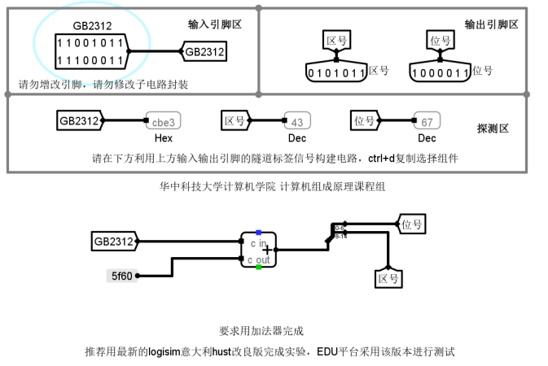
图1 国标转区位码电路
（2）汉字GB2312机内码提取实验，文字内容：吴正炎会当凌绝顶，一览众山小，通过汉字机内码查询网站查询结果为CEE2 D5FD D1D7 BBE1 B5B1 C1E8 BEF8 B6A5 D2BB C0C0 D6DA C9BD D0A1，填入编辑器中，填表如图2所示，运行结果见附件1。
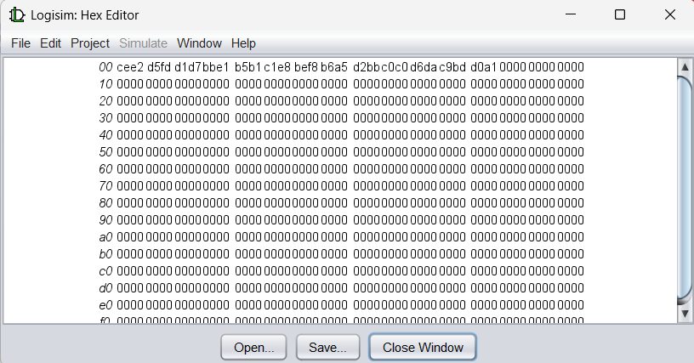
图2 机内码填写示意图
（二）海明码校验设计实验
（1）构建海明编码校验分组，完成海明编码的校验分组设计。
（2）实现海明编码电路，如图1所示。
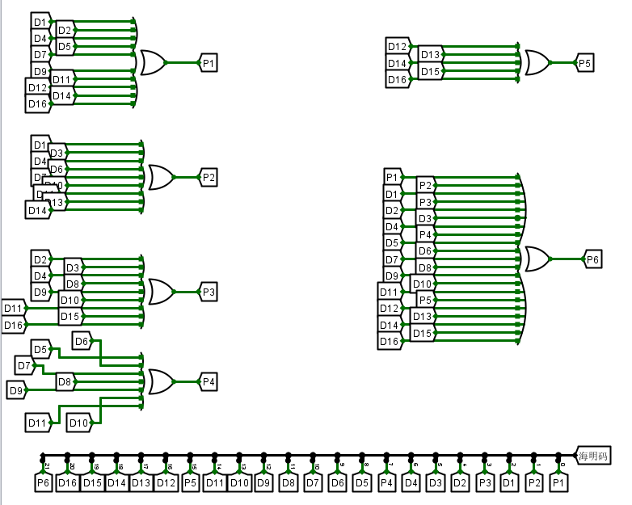
图1 海明码编码电路
（3）实现海明解码电路，如图2所示。
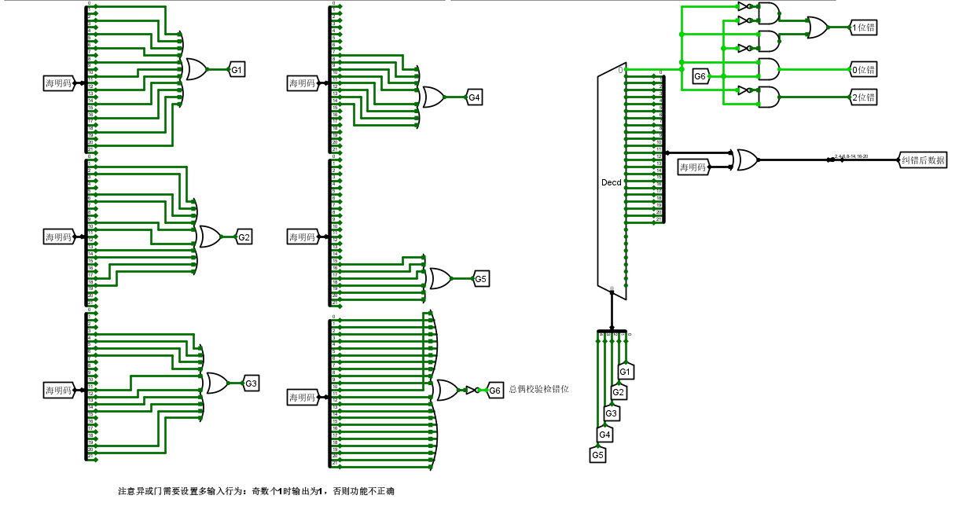
图2 海明解码电路
（4）观察测试结果，具体如下图所示。
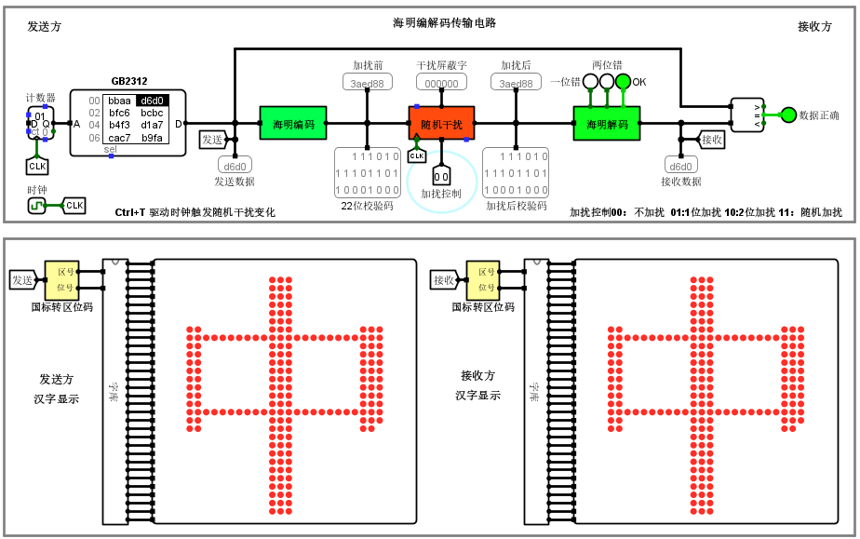
图3 无干扰测试图
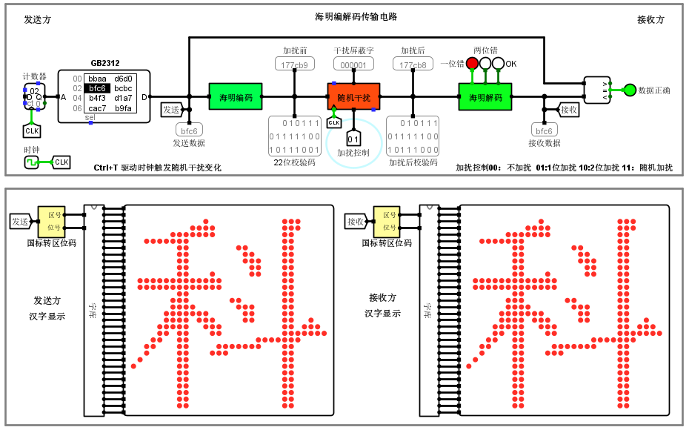
图4 一位干扰测试图
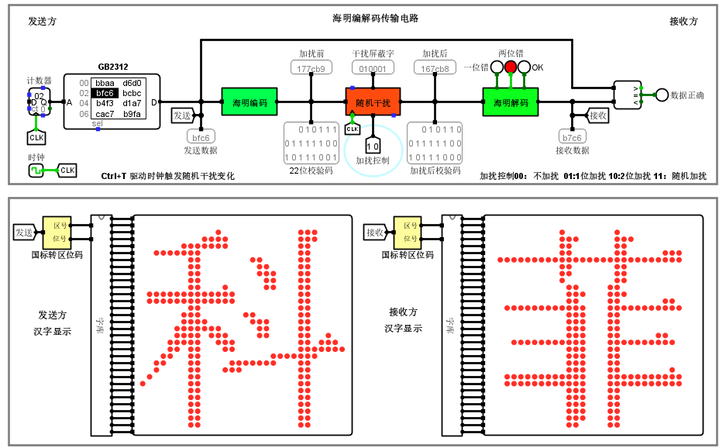
图5 二位干扰测试图
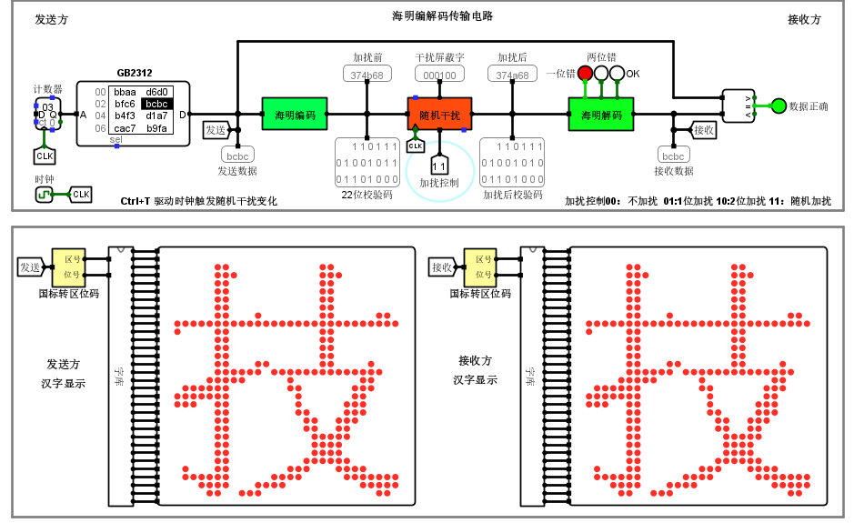
图6 随机扰动测试图
四、分析与讨论
（1）海明码中为什么要引入总校验位？
主要目的是增强其错误检测能力。传统的海明码能够有效定位并纠正一位错误，但当同时存在两个比特出错时，传统海明码可能无法检测到异常，进而导致错误被误认为是正确的。为此，引入一个总校验位，用来保证整个码字的奇偶性一致，即在所有位（包括数据位和校验位）之上再加一个校验，用以判断“1”的总个数是否符合预期。这样一来，即使发生了两位错误，总校验位也能帮助检测出异常，从而避免将错误信息误判为正确。
（2）如果总校验位出错，其他21位编码出现一位错时，该如何处理？此时是否能直接纠错？
当总校验位本身出错，同时其余 21 位编码中也发生了一位错误时，虽然 5 位 syndrome（综合校验）会返回一个非零的位置，提示系统尝试进行纠错，但由于实际上存在两个错误，纠错操作反而会将原本错误的数据“修正错了”，最终导致新的错误。这是因为总校验位的出错并不会被 syndrome 检出，它只能保证整体奇偶性。因此，在这种情况下是不能直接纠错的，只能判断出有错误发生，但无法确定是哪两个具体的位置出错。此时海明码的作用是检测错误但无法修正，只能提示系统丢弃该数据或请求重传。
知识总结：通过本次海明码编码电路的设计，我进一步理解了校验位的设置原则和错误定位的基本原理。特别是在引入总校验位后，我认识到它虽然不能用于纠错，但能有效检测双位错误，从而提升了错误检测能力。调试过程中，我遇到了 XOR 门输入数不足和连线位宽不一致的问题，主要通过调整组件属性和使用分线器（Splitter）解决。整体过程中，我熟悉了 Logisim 的电路构建方法，也加深了对 (22,16) 海明码结构和功能的理解。

